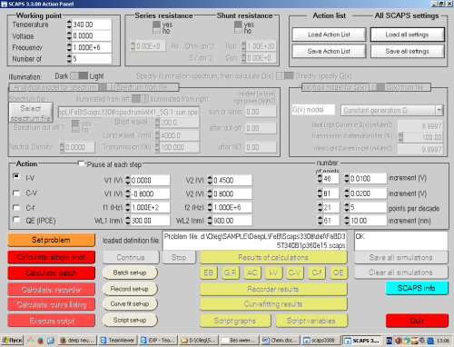
м
T
d_{p}
N_{B}
N_{Fe, PRED}
параметри ВАХ
scikit-learn/StandardScaler
...
...
...
...
N_{Fe,TRUE}
StandardScaler⁻¹
SCAPS
IJAVA
IVCs
log
log⁻¹
Вхідний шар

Апроксимація
Стандартизація
Моделюванняion
функція втрат
MRSE
Сховані шари Layers
Вихідний шар

